Aula 05 – Melhorando aplicações NodeJS

Exercício 3:
Antes de tudo foi feito a instalação do LevelDB
É criado o arquivo index.js dentro da pasta database que facilitará o uso do banco de dados.
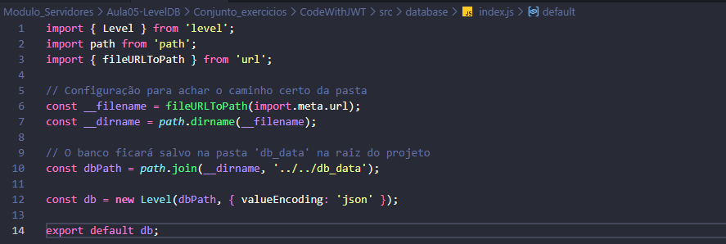
O arquivo loginController.js é alterado para fazer o uso desse banco de dados:
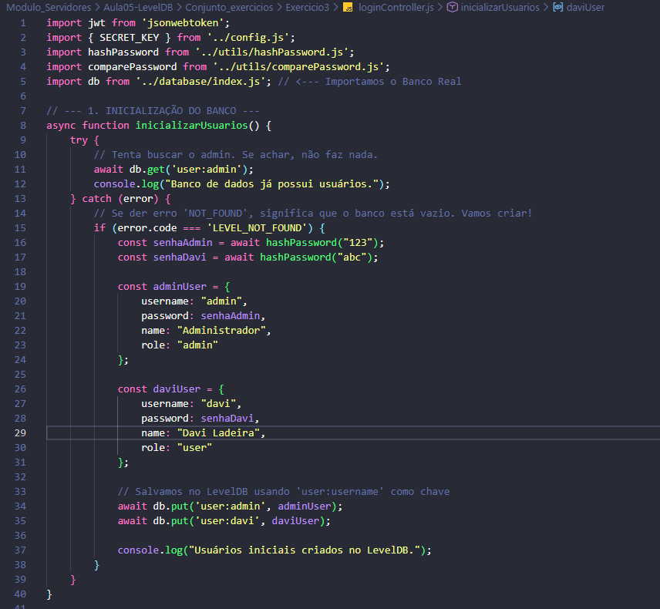
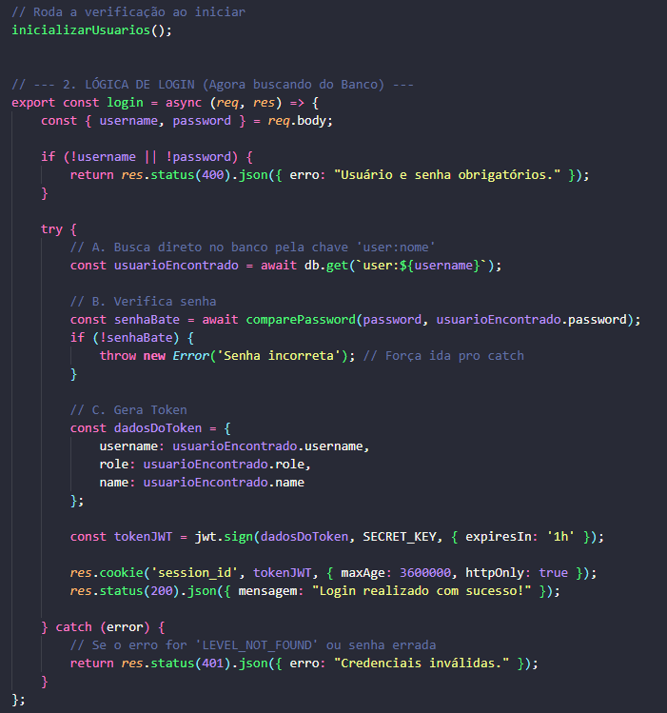
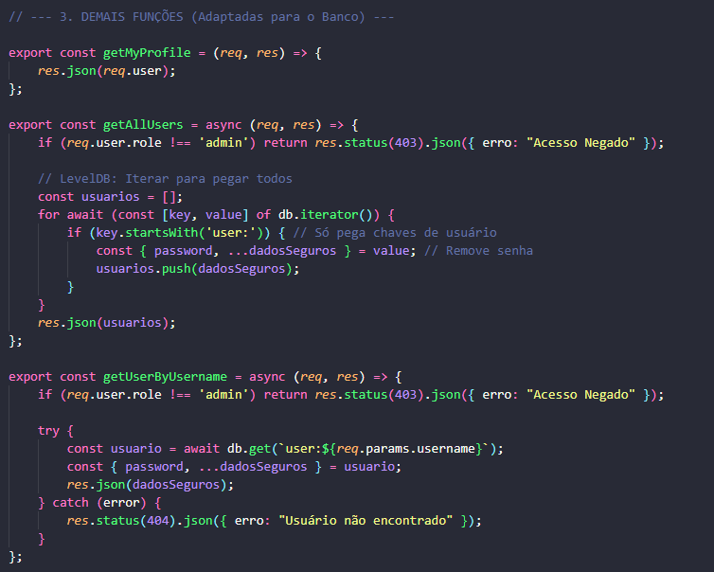

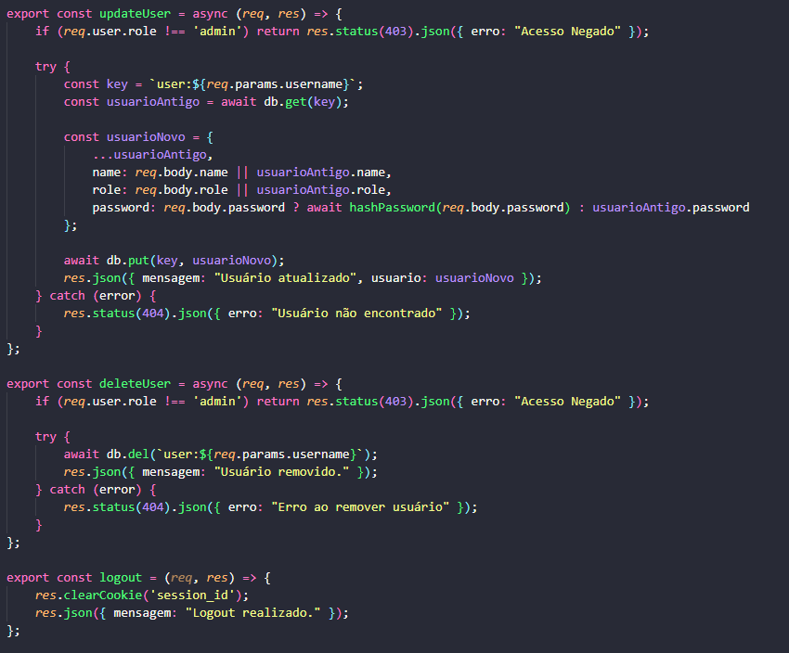
Teste, eu já havia rodado a api antes:

